**Пояснительная записка к проекту Valo Racing**

Автор: Вавилов Никита

Описание идеи:

***Valo Racing*** — это специализированная платформа, объединяющая магазин оборудования для симрейсинга, сервис аренды профессиональных симуляторов.

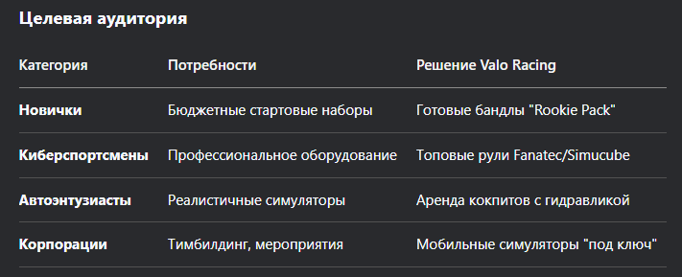

Описание реализации и используемых технологий:

— Файл server.py отвечает за запуск и работу сайта, где координируются все маршруты html через Flask.

— Хранение информации о пользователе осуществляется посредством базы данных sqlite3 – файл users.db. В него записывается информация при регистрации пользователя и при входе она берется оттуда.

— Хранение информации о товарах осуществляется через json файл products.json, а её подстановка в шаблон карточки товара через jinja2.

— Библиотека Bootstrap используется для упрощения создания дизайна и некоторого функционала.

* Для запуска локального сервера необходимо установить библиотеки из requirements.txt.